昆明医科大学第二附属医院限制类医疗

技术培训基地招生计划

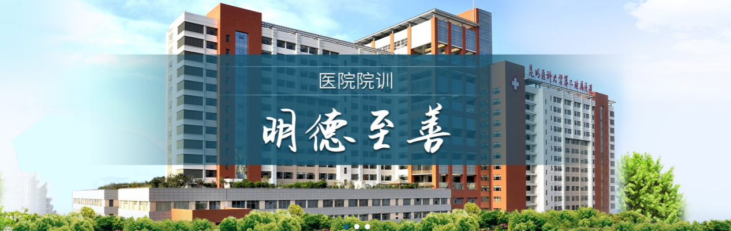

根据云南省医疗服务质量评估中心《医疗技术临床应用管理办法》、《关于2021年度医疗技术临床应用管理工作的通知》的要求，为加强限制类医疗技术临床应用的规范化管理与人才队伍建设，昆明医科大学第二附属医院限制类医疗技术临床应用规范化培训基地面向全省招收2025年国家级限制类医疗技术规范化培训学员，具体招生安排如下：

**一、招生计划：**

|  |  |  |  |  |  |
| --- | --- | --- | --- | --- | --- |
| 技术名称 | 承担科室 | 培训时间 | 招生人数 | 联系人及联系方式 | 培训费用 |
| 异基因造血干细胞移植技术 | 血液科 | 2025.4．1-2025.9.30 | 2 | 余景星  15887268894 | 免费 |

二、基地特色

昆明医科大学第二附属医院血液内科于1992年成立，是省内较早具备血液病诊治能力的血液专科。张铀教授任首任科主任。2015年周泽平教授继任科主任至今。血液内科目前有两个病区（2022年4月2日设立二病区“移植及细胞免疫治疗中心”）。血液科是云南省目前唯一的血液病学继续医学教育培训基地，昆明医科大学血液系统疾病研究创新团队，云南省省级临床重点专科，云南省医师协会血液科医师分会及云南省抗癌协会淋巴瘤专业委员会主任委员单位，国家淋巴瘤规范化诊治质控试点单位，国家血液系统疾病临床医学研究中心分中心，云南省血液病学首个博士学位授权学科、血液专业首个国家药物临床试验基地，云南省王建祥专家工作站、血友病诊疗中心、全国免疫性血小板减少症诊治示范中心。获中国医院排行榜西南区血液专科提名。

科室现有医护人员53人，医生12人，护士37人，专职临床研究人员2人。其中主任医师/教授6人，副主任医师/副教授/副主任护师3人，具有博士及硕士学位11人，博士后1人；云南省政府引进高层次人才1人，云南省中青年学术和技术带头人1人，云南省医学领军人才1人，云南省万人计划“名医”1人，云南省特殊津贴获得者1人。科室在多种血液系统疾病诊疗方面具有优势技术。临床特色包括：①恶性淋巴瘤、多发性骨髓瘤标准化分层精确治疗；②难治性血小板减少症；③急性白血病等血液肿瘤的大剂量化疗；④急、慢性再生障碍性贫血、骨髓增生异常综合征、及自身免疫性溶血性贫血的综合治疗，不明原因发热等疑难病症的诊断和治疗；⑤造血干细胞移植治疗恶性血液病。建立了各种常见及罕见血液系统疾病队列，周泽平教授受邀成为国家药品监督管理局食品药品审核查验中心(CFDI)检查员、国家药品监督管理局药品审评中心(CDE)外聘专家。每年开展药物临床试验二十余项、研究者发起临床研究二十余项，全省血液病学领域排名第一。

血液科目前是云南省限制类医疗技术（造血干细胞移植技术）培训基地、云南省造血干细胞移植定点医院、中华骨髓库云南省分库指定志愿捐献者干细胞采集医院，中国血液病专科联盟白血病自体移植协作组、淋巴瘤/骨髓瘤自体移植与细胞治疗协作组成员单位。2007年开展首例造血干细胞移植至今已超过一百例。移植亚专科目前能开展包括自体造血干细胞移植、异基因造血干细胞移植、单倍体相合造血干细胞移植在内的全部类型移植。团队先后到南方医院、北京大学人民医院、中国医学科学院血液病医院移植中心访问、进修学习。综合了北京体系、天津体系、南方医院体系的优点，改良后形成我科目前的移植体系。改良后移植体系的移植疗效、并发症控制等方面均处于省内领先水平。治疗疾病包括恶性淋巴瘤、多发性骨髓瘤、急性白血病、再生障碍性贫血等血液系统疾病。目前移植亚专科医生3名，移植专科护士6名。设有5间百级层流病房，5张移植后病床，血细胞分离机2台。

科室近年来围绕血液病研究方向共承担各级各类研究课题近百项，包括国家自然科学基金10项，云南省重点研发计划1项，云南省科技厅、教育厅及横向课题等科研项目数十项，参加国家公益性卫生行业专项、省部级重点项目多项。研究领域涉及急性白血病、造血干细胞移植、淋巴瘤、血小板减少、地中海贫血等。在国内外学术杂志共发表论文100余篇，其中SCI收录杂志上发表30余篇；主编参编著作10余部；获科技奖10余项，其中省部级科技奖一等奖1项，二等奖1项、三等奖9项，教育部二等奖1项，中华医学科技奖三等奖1项；获发明专利4项。科室为昆明医科大学博士后工作站及博、硕士研究生培养点（为云南省血液学专业首个博士研究生培养点），目前有博士生导师2名，硕士生导师5名，出站博士后1人，已培养硕士研究生近百名，博士研究生数名。科室承担着昆明医科大学和海源医学院的教学任务，培养省内进修生，培养外国留学生并接待短期学习。近年来每年聘请国内外著名专家，组织血液学专业国家级、省级继续教育培训项目。

三、报名方式

1.符合资格要求的学员可联系对应专业的基地负责人，经负责人初步审核通过后，由“云南医评”微信公众号进入报名通道进行报名，经医评中心审核通过后，请扫描申请人医师资格证书、医师执业证书、职称证书及身份证至我院医务处邮箱：kyfeyywc@163.com。

2.各培训基地根据培训方案和计划，按照公平公开、择优录取、双向选择的原则决定是否接受参培医师，名额招满即止。

3.时间：开班前3个工作日，开班后一周内未报到者我院有权终止其培训。报到时，申请人须携带加盖公章的《昆明医科大学第二附属医院进修申请表》及其要求的相关证书原件及材料至医院医务处报到（8号楼207办公室）。

四、培训内容

（一）培训形式

理论基础、实践操作、结业考核等。

（二）学习期限

根据各限制类临床应用管理规范（2019版）要求确定。

（三）费用

限制类医疗技术规范化培训为免费，产生的交通费及住宿费用由派出单位承担。

五、证书授予

培训合格者，进入云南医评公众号培训工作板块领取《限制类医疗技术规范化培训合格证书》，该证书将作为医师申请个人限制类医疗技术备案的重要依据；同时，培训时间大于6个月的合格者可向医院申请《进修结业证书》。

六、其他注意事项

（一）培训学员资格要求：

1. 全省医疗机构血液内科、造血干细胞移植中心、血液肿瘤科等从事造血干细胞移植治疗及研究相关工作的医师；

2.经过注册的执业医师，其注册类别和执业范围须与所申请培训技术要求的专业一致；

3.符合各限制类医疗技术诊临床应用管理规范（2019版）相关要求，取得中职及以上资格；

4.怀孕、哺乳期、有传染病等影响培训学习效果及考核的医师不予以接收。

（二）培训学习期间必须遵守各基地学员管理要求及进修医师管理相关规定；严格遵守医院各项规章制度及劳动纪律，请假者须报备批准；

（三）培训学员需配合医院做好培训期间安全管理，遇到任何安全问题可随时联系医务处、保卫处、后勤服务中心。

联系方式：

昆明医科大学第二附属医院医务处：0871-63402252。